

Documentação Técnica do projeto L-Tech

João Lucas Froes de Oliveira
Diogo Gonçalves de Souza
Helena Pinheiro de Godoi
Felipe Gustavo de Souza
Bruno da Silva Raniero

Relatórios Técnicos da L-Tech

Itapira
Junho/2026

Bruno da Silva Raniero
Diogo Gonçalves de Souza
Felipe Gustavo de Souza
Helena Pinheiro de Godoi
João Lucas Froes de Oliveira

DESENVOLVIMENTO DE SISTEMAS-SENAI

LUCAS BUENO DE MORAIS
ANTONIO DONISSETE ANTUNES GARCIA JUNIOR
LUIZ FERNANDO PERAMO
SERGIO BARBOSA DE OLIVEIRA

Trabalho de Conclusão de Curso de
Desenvolvimento de Sistema do SENAI

Itapira
Junho/2026
Indice
1. Introdução 3
2. Visão Geral da L-Tech 4
3. Requisitos do projeto 5
3.1- Requisitos Funcionais 6
3.2- Requisitos Não Funcionais 9
3.3- Regra de Negócios 12
4. Banco de dados 15
5. Diretório 16
6.Telas web 17
6.1- Login 17
6.2-Crie sua Conta 18
6.3- Painel 19
6.4-Questionario 20
6.5- Agenda 20
6.6- Cadastro do Produto 21
6.7- Cadastro do Fornecedor 22
6.8- Dados do produto 23
6.9- Relatórios 24
7. Wireframe- Telas Mobile 25
7.1- Login 26
7.2- Menu 26
7.3- Painel 28
7.4- Agenda 28
7.5- Leitor QR. Code 29
7.6- QR code e informações 30
7.7- Dados do produto 31
7.8- Relatorio 32
7.9- Rastreamento 33
8. Testes de Software 34
8.1 Login 35

1. Introdução
L-Tech é uma empresa voltada para o desenvolvimento de soluções tecnológicas aplicadas à área de logística e controle de estoque, com o objetivo de otimizar a gestão de produtos e melhorar a organização dos processos internos das empresas. A proposta da L-Tech é oferecer ferramentas que auxiliem no acompanhamento e na administração das movimentações de mercadorias de forma eficiente, segura e automatizada.
O sistema desenvolvido pela L-Tech possibilita ao cliente ter maior controle sobre o estoque, permitindo o monitoramento de entradas, saídas e movimentações de produtos em tempo real. Por meio dessa gestão digitalizada, as empresas conseguem reduzir falhas humanas, minimizar perdas de mercadorias e melhorar a tomada de decisões relacionadas à reposição e organização dos itens armazenados.
Além disso, a plataforma conta com funcionalidades importantes para a gestão logística, como controle automatizado de estoque, alertas de quantidade mínima de produtos, registro detalhado de movimentações e organização por locais de armazenamento. Esses recursos contribuem para tornar o processo de controle mais ágil e preciso, facilitando o gerenciamento diário e aumentando a eficiência operacional das empresas que utilizam o sistema.

2. Visão Geral da L-Tech

A L-Tech é uma empresa criada para a área de logística e controle de estoque, com o objetivo de ajudar empresas a organizarem melhor seus produtos e processos.
O sistema desenvolvido pela L-Tech permite que o cliente tenha mais controle sobre seu estoque, assim acompanhando entradas, saídas e movimentações de forma simples e rápida. Com isso, o cliente consegue evitar erros, reduzir perdas e ter uma visão mais clara de tudo que está acontecendo no seu negócio.
A empresa oferece funcionalidades como controle de estoque automatizado, avisos de produtos com quantidade baixa, registro de movimentações e organização por locais de armazenamento. Tudo isso ajuda a melhorar a organização e facilita o dia a dia da empresa.

3. Requisitos do projeto

3.1- Requisitos Funcionais:

RF.1 – Definição de limite de estoque
O sistema deve permitir a definição de um limite máximo de quantidade em estoque para cada produto cadastrado, a fim de controlar a capacidade de armazenamento.
RF.2 – Alerta de estoque próximo do limite máximo
O sistema deve emitir um alerta automático quando a quantidade de um produto atingir 90% ou mais do limite máximo de estoque definido.
RF.3 – Alerta de estoque baixo
O sistema deve emitir um alerta automático quando a quantidade de um produto atingir ou ficar abaixo do limite mínimo estabelecido, podendo ser definido como 10% do limite máximo de estoque ou outro valor configurado.
RF.4 – Categorização de produtos
O sistema deve permitir o cadastro e a associação de categorias aos produtos, possibilitando sua organização por tipo, função ou outro critério relevante, facilitando a gestão e a visualização dos itens no estoque.
RF.5 – Atualização de estoque com novos produtos
O sistema deve permitir o registro manual da entrada de novos produtos, atualizando automaticamente as informações de quantidade na planilha ou banco de dados do estoque.
RF.6 – Listagem de produtos em estoque
O sistema deve exibir uma lista atualizada de todos os produtos cadastrados no estoque, apresentando informações como nome do produto, quantidade disponível, categoria e status do estoque.
RF.7 – Controle de permanência de produtos no estoque
O sistema deve identificar produtos que permanecem no estoque por um longo período e permitir a geração de uma listagem ou alerta para análise e possível remoção ou reposicionamento desses itens.
RF.8 – Geração de relatório anual de estoque
O sistema deve gerar automaticamente um relatório anual contendo todas as movimentações de entrada e saída de produtos, além da situação atual do estoque.

RF.9 – Alerta de baixa quantidade em estoque
O sistema deve emitir um alerta automático quando a quantidade de um produto atingir ou ficar abaixo do limite mínimo definido para reposição.
RF.10 – Gerenciamento de produtos por categorias
O sistema deve permitir o gerenciamento de produtos por categorias, sendo obrigatório que cada produto cadastrado esteja vinculado a uma categoria.
RF.11 – Cadastro de fornecedores
O sistema deve permitir o cadastro e gerenciamento de fornecedores, registrando as informações de cada fornecedor e permitindo sua associação aos produtos fornecidos.
RF.12 – Gerenciamento de validade de produtos perecíveis
O sistema deve permitir o registro e monitoramento das datas de validade de produtos perecíveis, emitindo alertas quando um produto estiver próximo da data de vencimento.
RF.13 – Controle de movimentação de produtos (entrada e saída)
O sistema deve registrar e gerenciar a movimentação de produtos no estoque, controlando todas as entradas e saídas, garantindo a atualização automática da quantidade disponível.
RF.14 – Cálculo de custos de estoque
O sistema deve calcular e apresentar os custos relacionados ao estoque, considerando informações como quantidade de produtos armazenados e custos associados.
RF.15 – Controle do custo de aquisição dos produtos
O sistema deve registrar e controlar o custo de aquisição de cada produto, permitindo acompanhar os valores pagos e auxiliando no controle financeiro e na tomada de decisões de compra.
RF.16 – Leitura de código de barras
O sistema deve permitir a integração com leitor de código de barras, possibilitando a identificação e o registro de produtos de forma rápida e precisa durante operações de entrada, saída e consulta de itens no estoque.
RF.17 – Controle de temperatura de produtos perecíveis
O sistema deve permitir o monitoramento e registro da temperatura de armazenamento de produtos perecíveis, garantindo que esses itens sejam mantidos nas condições adequadas de conservação.
RF.18 – Análise de desempenho de vendas de produtos
O sistema deve gerar relatórios e indicadores de desempenho, permitindo identificar os produtos mais vendidos e os menos vendidos, auxiliando na tomada de decisões estratégicas de estoque.
RF.19 – Registro de data e hora das movimentações de estoque
O sistema deve registrar automaticamente a data e a hora de cada movimentação de produto, incluindo entradas e saídas do estoque, garantindo rastreabilidade das operações.
RF.20 – Otimização do controle de estoque
O sistema deve fornecer recursos para otimizar a gestão do estoque, auxiliando na redução de perdas, desperdícios e excesso de produtos armazenados.

3.2- Requisitos Não Funcionais:
RNF.1 – Proteção de dados dos usuários
O sistema deve garantir a proteção dos dados dos usuários contra acessos não autorizados, por meio de mecanismos adequados de segurança e controle de acesso.
RNF.2 – Transparência de termos de uso e privacidade
O sistema deve exibir de forma clara e acessível os termos de uso e a política de privacidade antes da criação ou utilização da conta pelo usuário.
RNF.3 – Política de segurança e responsabilidade sobre dados
O sistema e a organização responsável devem adotar políticas internas de segurança da informação, incluindo medidas disciplinares para casos de acesso ou divulgação indevida de dados de clientes, conforme a legislação vigente.
RNF.4 – Uso de conexões seguras
sistema deve utilizar protocolos de comunicação seguros (HTTPS com TLS) para proteger a transmissão de dados entre cliente e servidor.
RNF.5 – Bloqueio após tentativas de login incorretas
O sistema deve bloquear temporariamente o acesso à conta após 8 tentativas consecutivas de senha incorreta, exigindo procedimento de verificação ou redefinição de senha.
RNF.6 – Atualizações periódicas do sistema
O sistema deve receber atualizações periódicas, preferencialmente mensais, para aplicação de melhorias, correções de falhas e atualizações de segurança.
RNF.7 – Desempenho e tempo de resposta
O sistema deve apresentar tempo de resposta rápido, garantindo que as principais operações sejam processadas em tempo adequado para o usuário.
RNF.8 – Autenticação de usuários
O sistema deve exigir autenticação por meio de login e senha válidos para permitir o acesso às funcionalidades restritas.
RNF.9 – Capacidade de usuários simultâneos
O sistema deve suportar entre 1 e 1000 usuários simultâneos, mantendo desempenho estável e sem degradação significativa do serviço.
RNF.10 – Encerramento automático de sessão
O sistema deve encerrar automaticamente a sessão do usuário após 20 minutos de inatividade, garantindo maior segurança.
RNF.11 – Disponibilidade do sistema
O sistema deve apresentar alta disponibilidade, permanecendo operacional 24 horas por dia, 7 dias por semana, exceto em períodos programados de manutenção.
RNF.12 – Salvamento automático de dados
O sistema deve possuir mecanismo de salvamento automático, evitando perda de dados em caso de falha de conexão ou interrupção inesperada.
RNF.13 – Suporte ao usuário
O sistema deve disponibilizar um canal de suporte ao usuário, como chat ou atendimento online, preferencialmente disponível 24 horas por dia.
RNF.14 – Compatibilidade com diferentes dispositivos
O sistema deve ser responsivo e compatível com diferentes dispositivos, incluindo computadores, tablets e smartphones.
RNF.15 – Conformidade com a LGPD
O sistema deve estar em conformidade com a Lei Geral de Proteção de Dados (LGPD), garantindo a proteção e o tratamento adequado das informações pessoais dos usuários.
RNF.16 – Backup de dados
O sistema deve realizar backups automáticos diários dos dados, garantindo a recuperação das informações em caso de falhas ou perdas.
RNF.17 – Usabilidade da interface
O sistema deve apresentar interface intuitiva, clara e de fácil navegação, facilitando a utilização por diferentes perfis de usuários.
RNF.18 – Métodos alternativos de autenticação
O sistema deve permitir métodos alternativos de autenticação, como login via contas externas (ex.: Google) ou verificação por SMS, quando aplicável.
RNF.19 – Política de complexidade de senha
O sistema deve exigir senhas com nível mínimo de complexidade, incluindo combinação de letras, números e caracteres especiais.
RNF.20 – Acesso remoto seguro
O sistema deve permitir acesso remoto seguro por meio de redes VPN autorizadas, garantindo proteção nas conexões externas.

3.3- Regra de Negócios:
RN.01 – Cadastro único de produto
O sistema não deve permitir cadastrar produtos com o mesmo código.
RN.02 – Estoque mínimo
O sistema deve avisar quando um produto estiver com quantidade baixa no estoque.
RN.03 – Registro de movimentação
Toda entrada ou saída de produto deve ser registrada com data, hora e usuário responsável.
RN.04 – Validação de saída
O sistema não deve permitir retirar mais produtos do que a quantidade disponível.
RN.05 – Atualização automática
O sistema deve atualizar o estoque automaticamente após qualquer movimentação.
RN.06 – Permissão de usuário
Somente administradores podem excluir ou alterar informações importantes.
RN.07 – Cadastro de fornecedor
Todo produto deve estar ligado a um fornecedor cadastrado.
RN.08 – Entrada de produtos
A entrada de produtos deve estar associada a um documento, como nota fiscal.
RN.09 – Histórico de movimentações
O sistema deve guardar o histórico de todas as movimentações dos produtos.
RN.10 – Dados obrigatórios
O sistema não deve permitir cadastrar produtos sem informações básicas (nome, código, quantidade e categoria).
RN.11 – Inventário
O sistema deve permitir a conferência do estoque físico com o estoque do sistema.
RN.12 – Ajuste de estoque
Quando houver diferença no estoque, o sistema deve registrar o ajuste com uma justificativa.
RN.13 – Edição de movimentações
Movimentações não podem ser alteradas depois de confirmadas, apenas canceladas com justificativa.
RN.14 – Controle de validade
Produtos com validade devem ser monitorados, e o sistema deve avisar quando estiverem próximos de vencer.
RN.15 – Regra FIFO
O sistema deve dar prioridade para saída dos produtos mais antigos.
RN.16 – Produto inativo
Produtos inativos não podem ser movimentados no sistema.
RN.17 – Ligação com pedidos
A saída de produtos deve estar vinculada a um pedido registrado.
RN.18 – Controle de estoque por local
O sistema deve controlar o estoque separado por armazém ou localização.
RN.19 – Limite de armazenamento
O sistema não deve permitir guardar produtos em locais que já estejam cheios.
RN.20 – Transferência de produtos
Ao transferir um produto, o sistema deve retirar do estoque de origem e adicionar no estoque de destino automaticamente.

4. Banco de dados

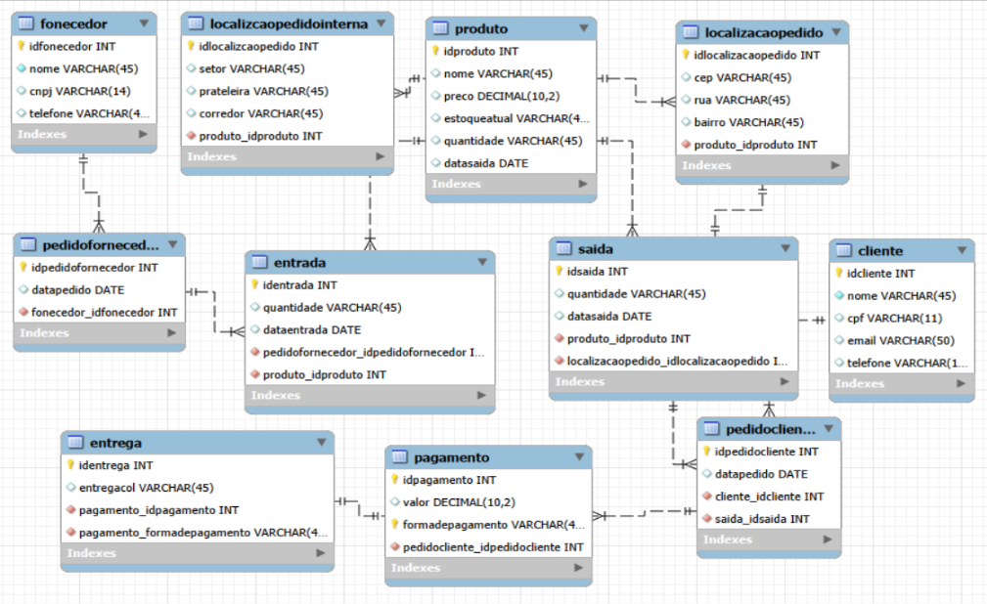

5. Diretório
- Cliente
{ID, nome, CPF, Email e telefone}
- Localização pedido interno
{setor, prateleira, corredor}
- Entrada
{ID, quantidade, data de entrada, pedido fornecedor e Produto}
- Localização pedido “entrega”
{ID, Cep, Rua e Bairro}
- Saida
{ID, quantidade, data de saída}
- Pedido do Cliente
[ID, data pedido, cliente e saída}
- Entrega
{ID, entrega, pagamento e forma de pagamento}

Arquitetura de sistema

Lógica: A aplicação utiliza códigos em Python para controlar o funcionamento das operações realizadas no estoque, como o registro de mercadorias recebidas, atualização das quantidades disponíveis e controle das retiradas de produtos. Também são aplicadas regras para identificar quando determinados eletrodomésticos precisam ser repostos e para processar as informações antes de serem armazenadas.
Dados: As informações do sistema são armazenadas em um banco de dados MySQL, responsável por manter organizados os registros dos eletrodomésticos, incluindo nome, código, categoria, quantidade, preço, fornecedor e movimentações realizadas. Dessa forma, os dados podem ser consultados e modificados sempre que necessário, mantendo um histórico das operações do estoque.
Interface: A parte visual do sistema é desenvolvida utilizando HTML, CSS e JavaScript, criando páginas para facilitar a utilização pelos funcionários. Por meio dessas telas, é possível acessar o sistema, pesquisar eletrodomésticos, cadastrar novos produtos, alterar informações, acompanhar a quantidade disponível e consultar as movimentações realizadas no estoque.

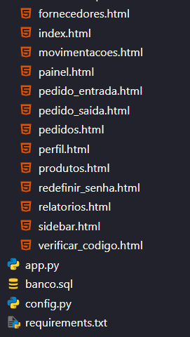
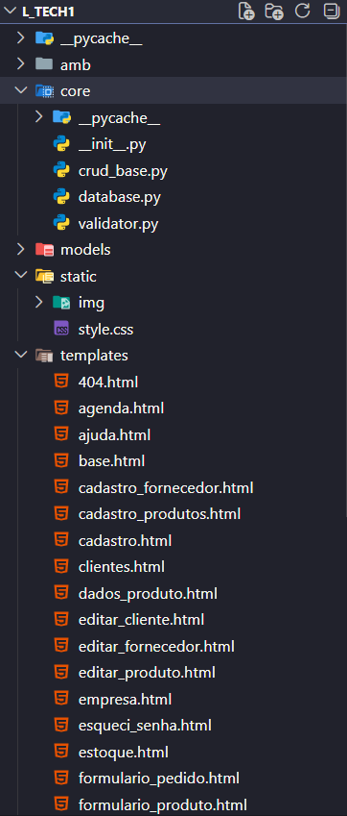

6.Telas web

6.1- Login
Essa tela de Login, é utilizada para ter acesso a sua conta.
Idealização:
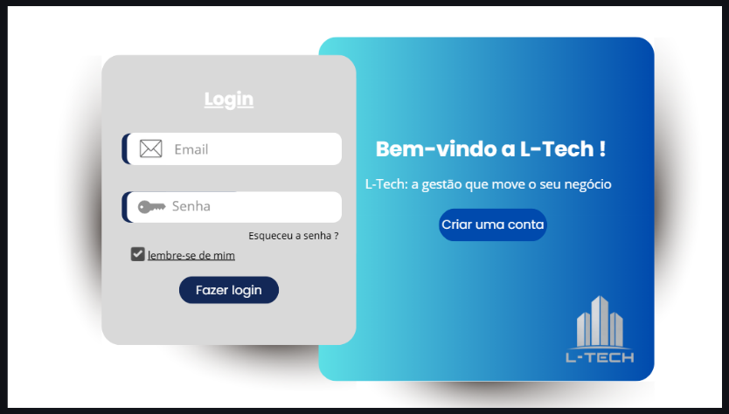
Atual:
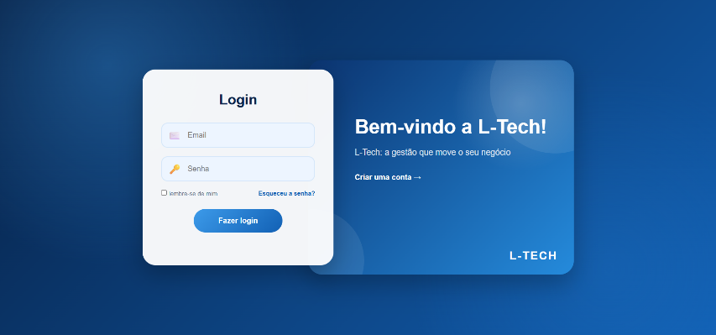

6.2-Crie sua Conta
Aqui temos uma área de cadastro, se não estiver nenhum login registrado, tem a opção de Criar uma conta.
Idealização:
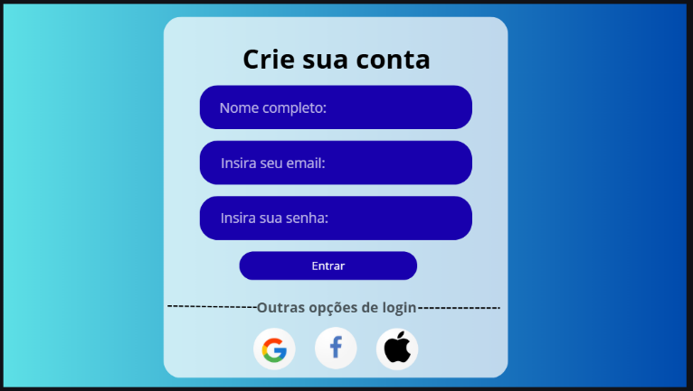
Atual:


6.3- Painel
A tela "Painel" demonstra a descrição dos itens, itens mais vendidos, rendimento mensal, marca mais vendida e os códigos de identificação
Idealização: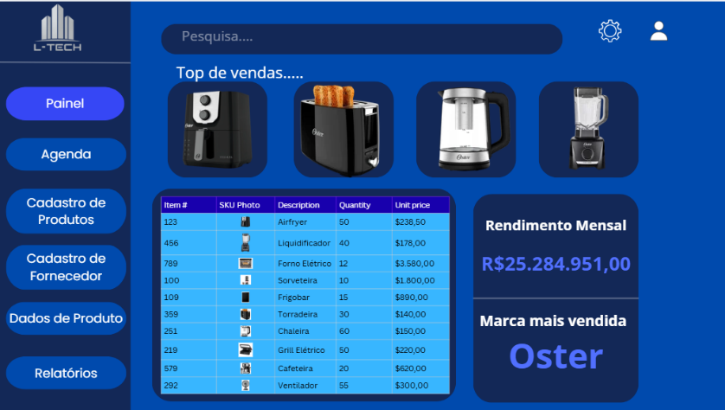
Atual:
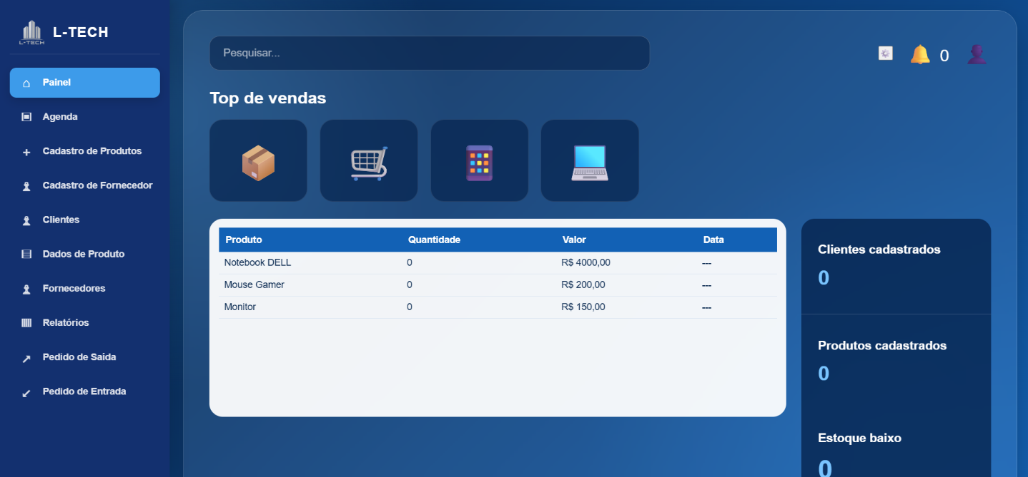

6.5- Agenda
Idealização:

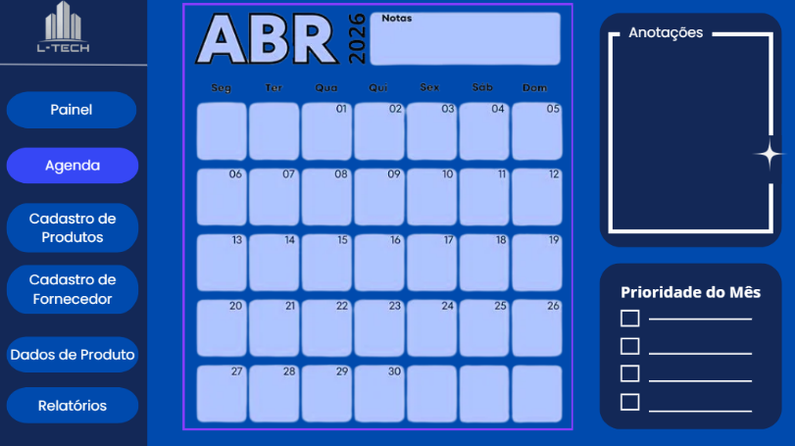
Atual:

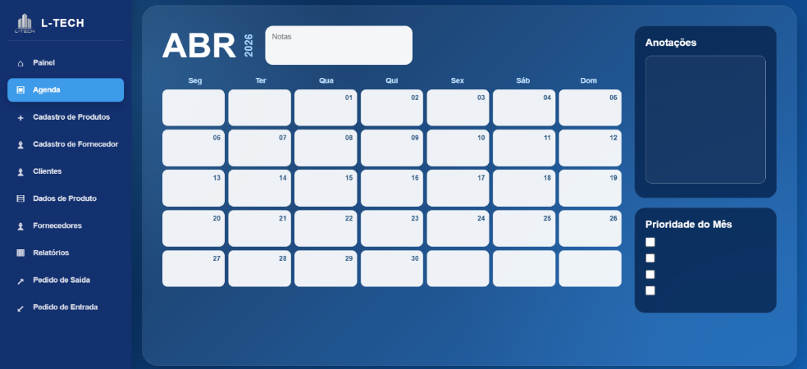
A tela "Agenda" apresenta um calendário anual, sua missão é identificar e agendar os dias de entrega com as prioridades que necessitam ser agilizadas.

6.6- Cadastro do Produto
Tela utilizada para pesquisa de um produto, com isso terá todas as informações necessárias relatadas.
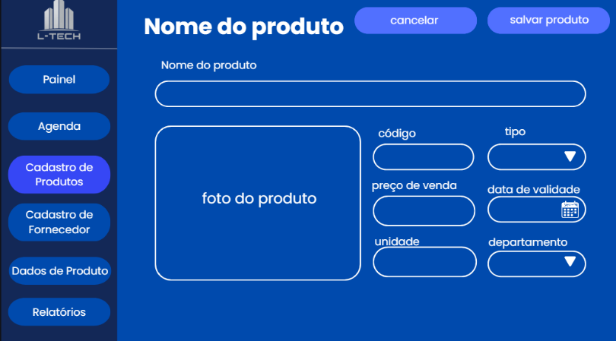
Idealização:

Atual:
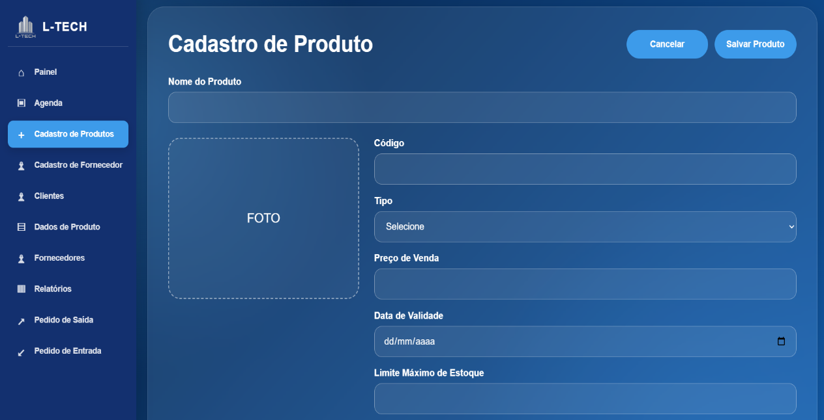

6.7- Cadastro do Fornecedor
O cadastro de fornecedor é feito com todas as informações necessárias, principalmente com a logo explicita.
Idealização:
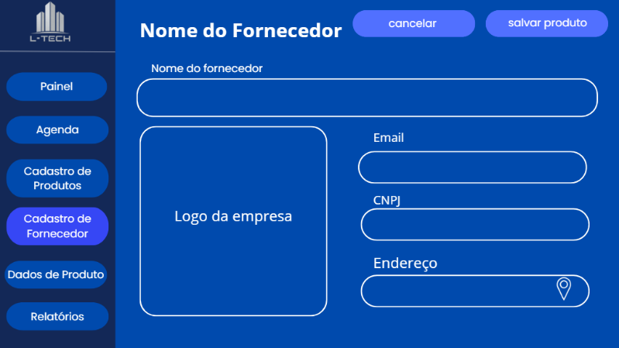
Atual:
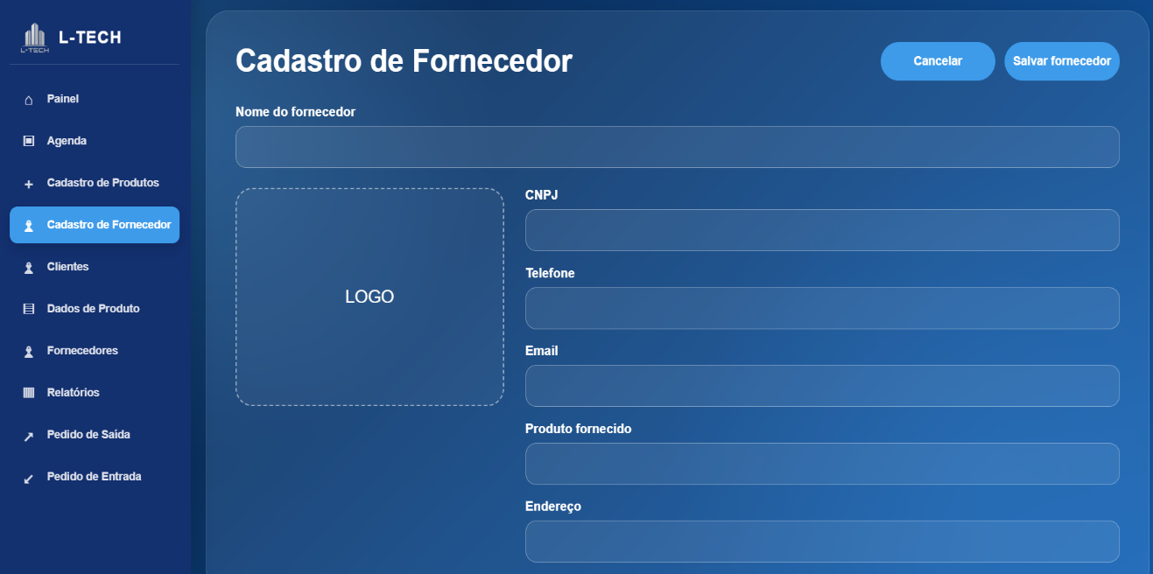

6.8- Dados do produto
Setor com características do produto, usada para analisar quando foi despachada a mercadoria, preço e data de pedido.
Idealização:
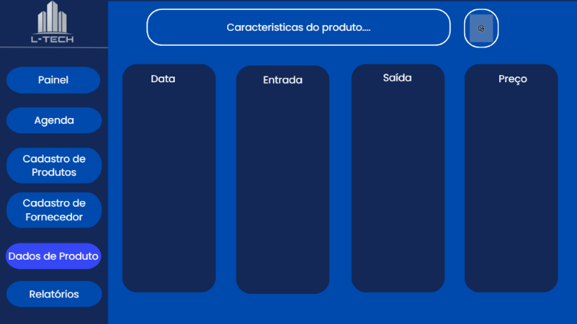
Atual:
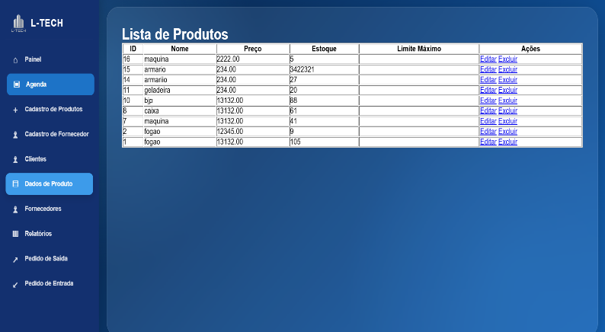

6.9- Relatórios
Demonstra as taxas de desenvolvimento da empresa, as porcentagens da produção, o andamento do marketing e alguns impedimentos que ocorreram durante o processo.
Idealização:
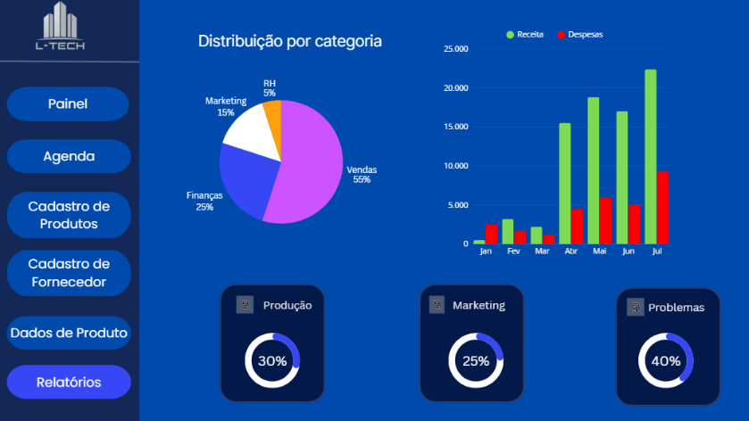
Atual:
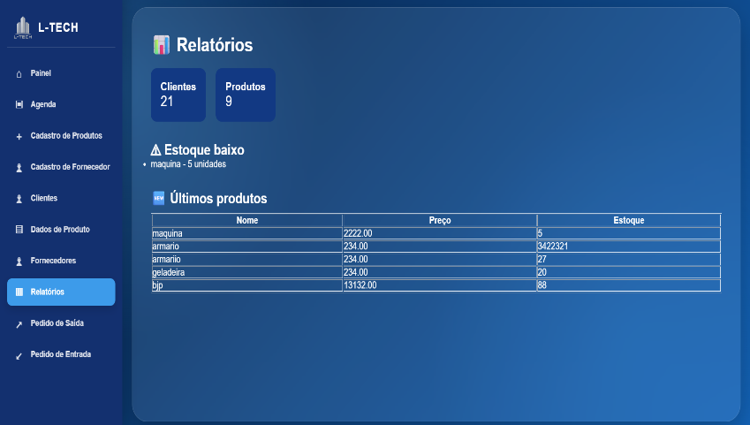

Testes de Softwarw

Login
Caminho do sistema
- Ø /entrar → responsável por abrir a tela de Login.
- Ø /cliente/login → recebe o e-mail e a senha preenchidos pelo usuário e realiza a autenticação.
- Ø fazer_login() → responsável por verificar os dados de acesso utilizando o método de autenticação do cliente.
- Ø Cliente.autenticar(email, senha) → verifica se as credenciais informadas são válidas.
- /inicial → é a tela para a qual o usuário é direcionado depois que o login é realizado corretamente.
Positivo:

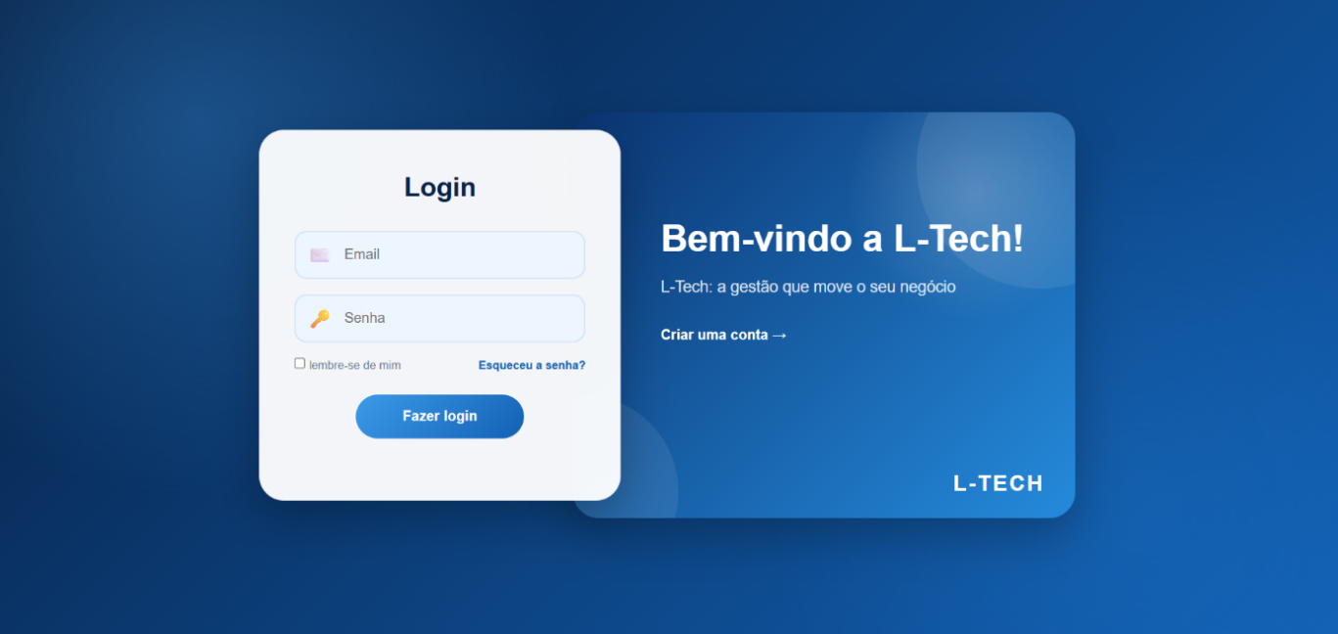

Negativo: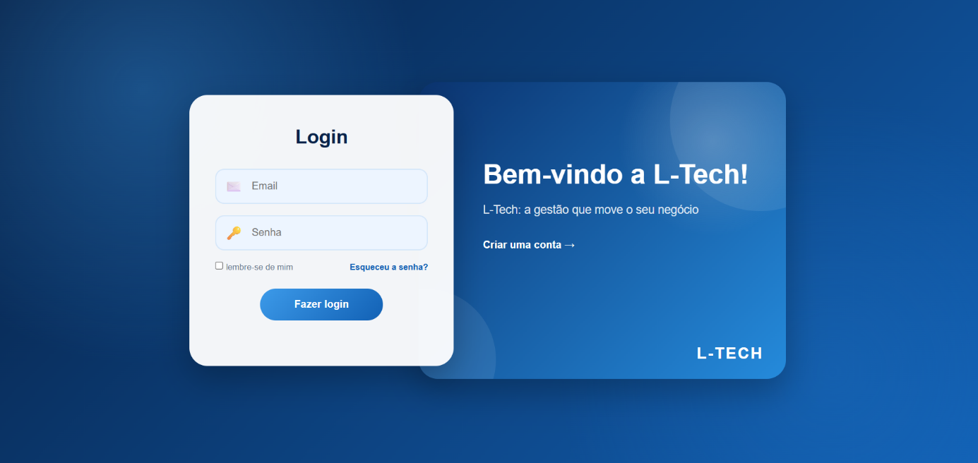

Tela de cadastro
Caminho do sistema
- Ø /cadastrar → responsável por abrir a tela de Criação de Conta (Cadastro).
- Ø /cliente/cadastrar → recebe o nome completo, e-mail e senha preenchidos pelo usuário para registro.
- Ø criar_conta() → responsável por validar os dados informados e solicitar a criação do novo cliente.
- Ø Cliente.cadastrar(nome, email, senha) → realiza a inserção e registro da nova conta de usuário no banco de dados.
- /entrar → é a tela para a qual o usuário é direcionado após a conta ser criada com sucesso para realizar o login
Positivo:
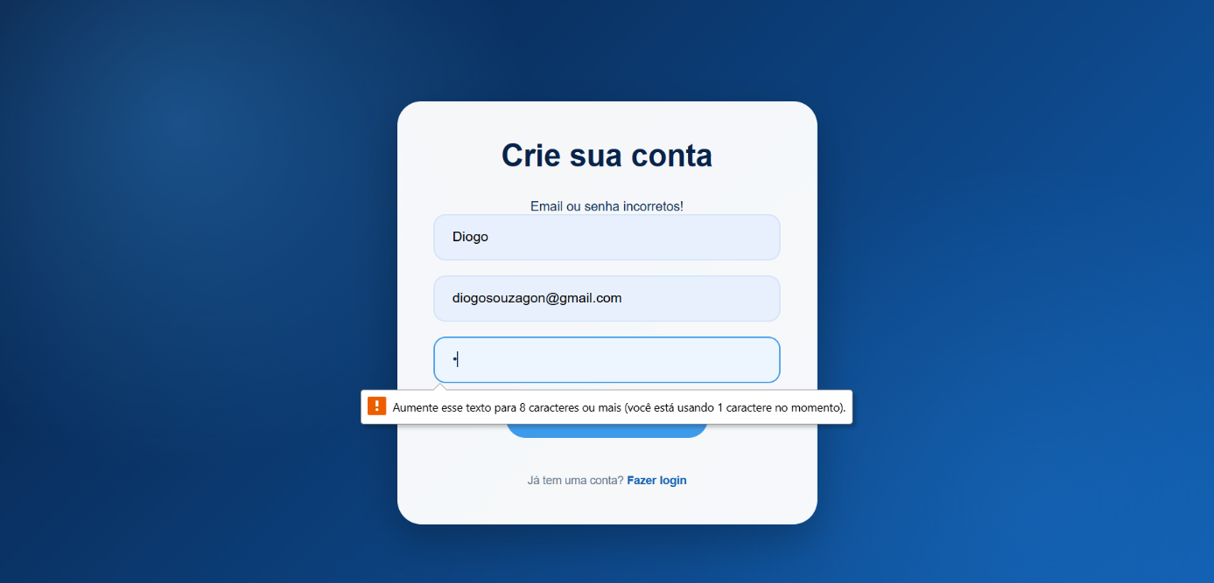

Negativo:

Agenda
Caminho do sistema
- Ø /agenda → responsável por abrir a tela de Agenda.
- Ø /agenda/salvar → recebe os dados do compromisso, notas ou prioridades preenchidos pelo usuário.
- Ø salvar_agenda() → responsável por validar e processar as anotações do mês.
- Ø Agenda.salvar(mes, notas, prioridades) → grava ou atualiza os compromissos da agenda no banco de dados.
- /agenda → é a tela para a qual o usuário é redirecionado após salvar os dados com sucesso.
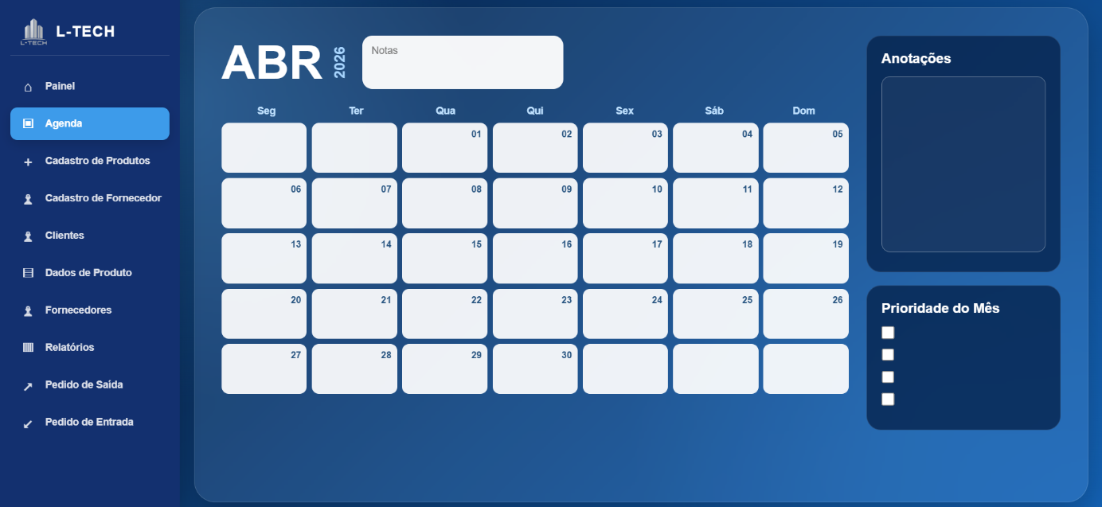

Cadastro de Produtos
Caminho do sistema
- Ø /produto/cadastrar → responsável por abrir a tela de Cadastro de Produto.
- Ø /produto/salvar → recebe o nome, código, tipo, preço de venda, data de validade, limit máximo e foto preenchidos pelo usuário.
- Ø cadastrar_produto() → responsável por validar e processar o registro do novo produto.
- Ø Produto.salvar(nome, codigo, tipo, preco, validade, limite_maximo, foto) → cadastra as informações do produto no banco de dados.
- /dados-do-produto → é a tela para a qual o usuário é direcionado após o salvamento do produto.
Positivo:
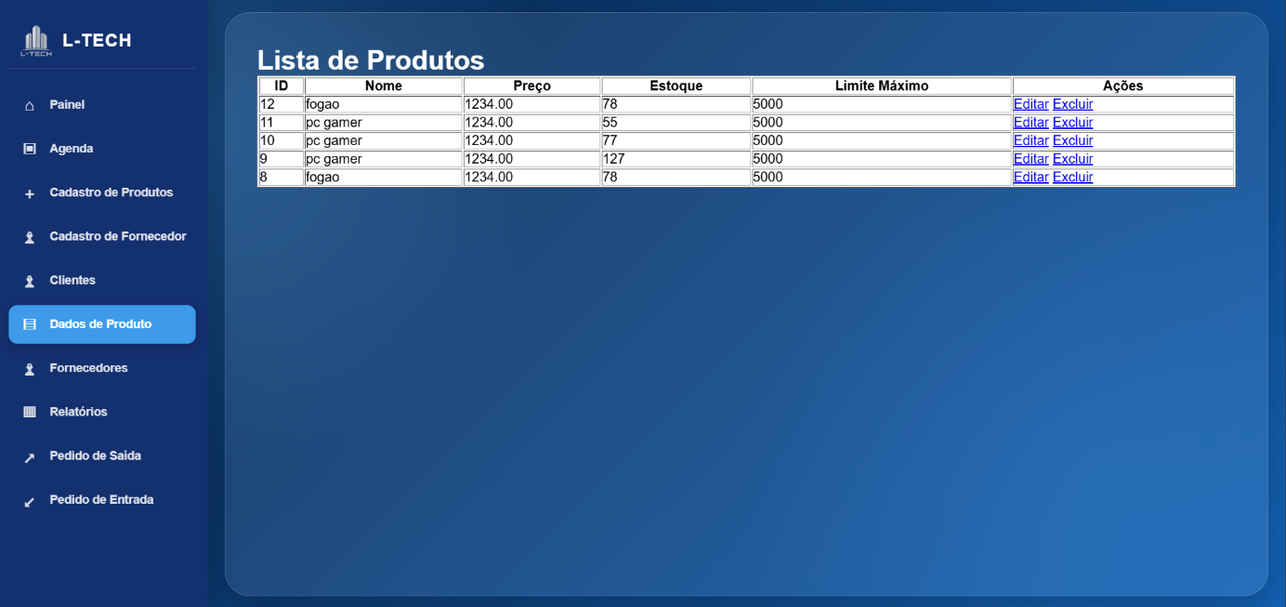
Negativo: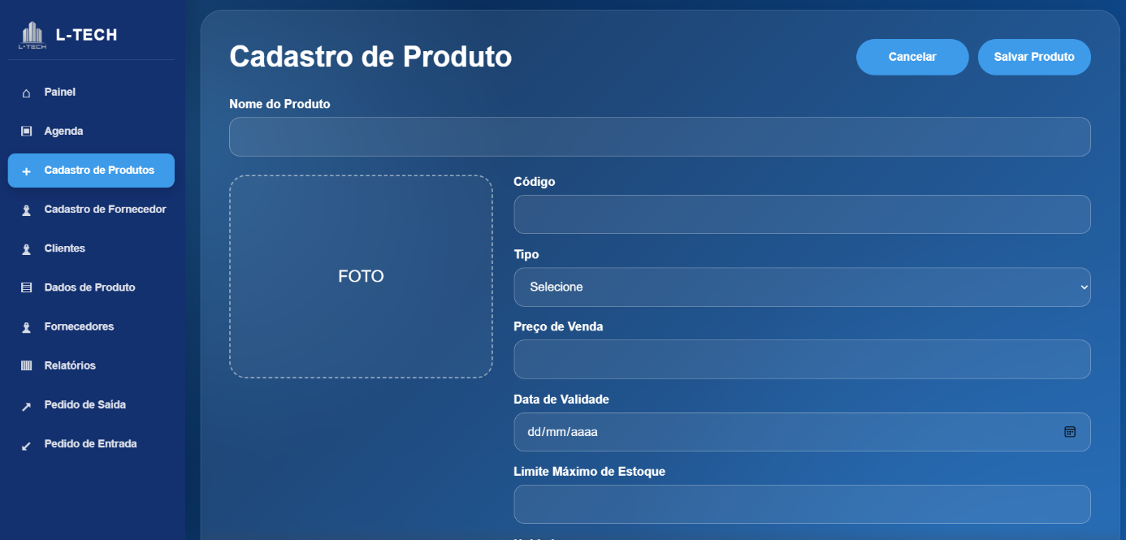

Cadastro de Fornecedor
Caminho do sistema
- Ø /fornecedor/cadastrar → responsável por abrir a tela de Cadastro de Fornecedor.
- Ø /fornecedor/salvar → recebe o nome, CNPJ, telefone, e-mail, produto fornecido, endereço e logo preenchidos pelo usuário.
- Ø cadastrar_fornecedor() → responsável por validar os dados e enviar para o modelo de fornecedores.
- Ø Fornecedor.salvar(nome, cnpj, telefone, email, produto, endereco, logo) → realiza a inserção do fornecedor no banco de dados.
- /fornecedores → é a tela para a qual o usuário é direcionado após o cadastro ser concluído.
Positivo:
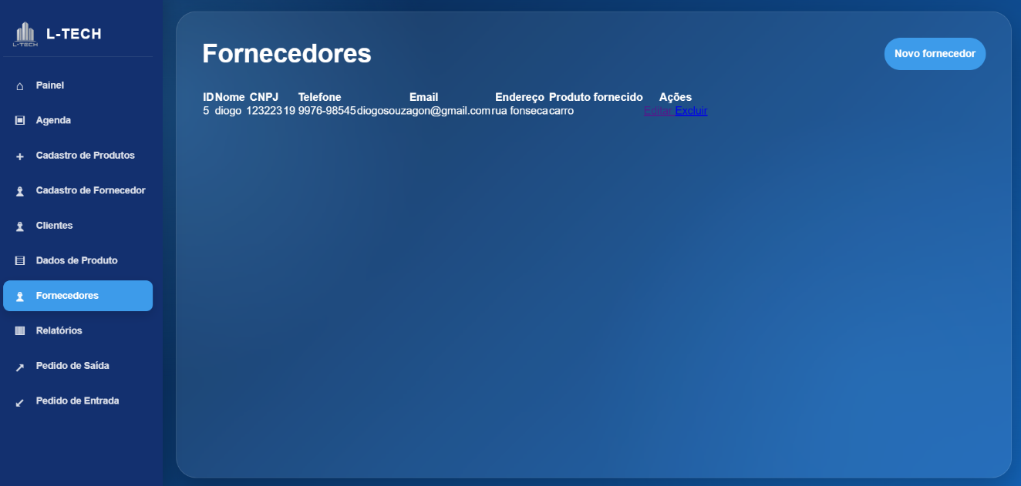

Negativo:
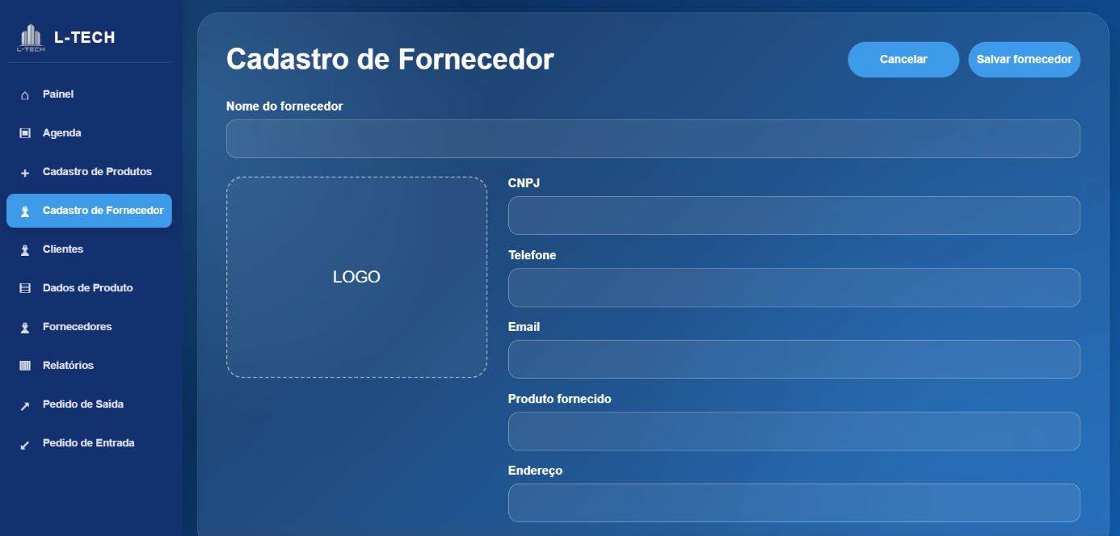

Relatórios
Caminho do sistema
- Ø /relatorios → responsável por abrir a tela de Relatórios.
- Ø /relatorios/atualizar → recebe requisições de consulta de totais, alertas de estoque baixo e últimos produtos cadastrados.
- Ø gerar_relatorio() → responsável por compilar e organizar os indicadores exibidos na página.
- Ø Relatorio.obter_estatisticas() → faz a consolidação das contagens de clientes, produtos e itens com estoque crítico no banco.
- /relatorios → é a tela para a qual o usuário é direcionado para visualizar os relatórios consolidados.
Positivo:

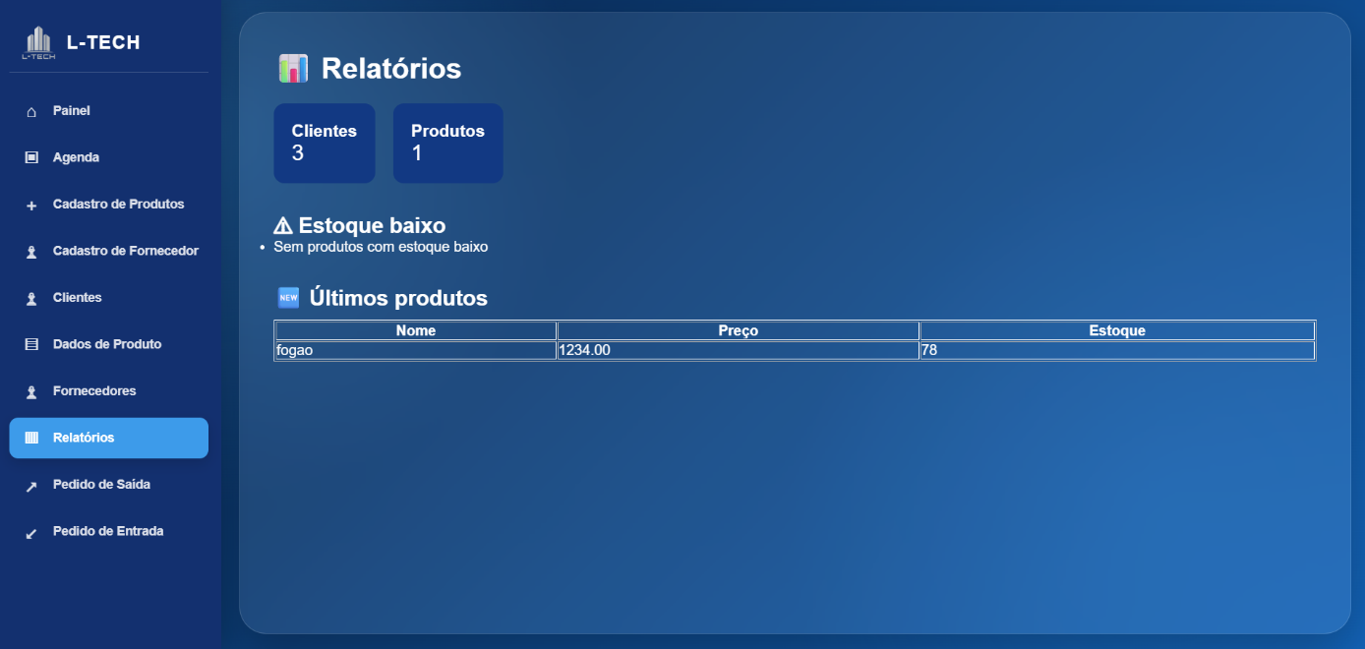

Negativo:

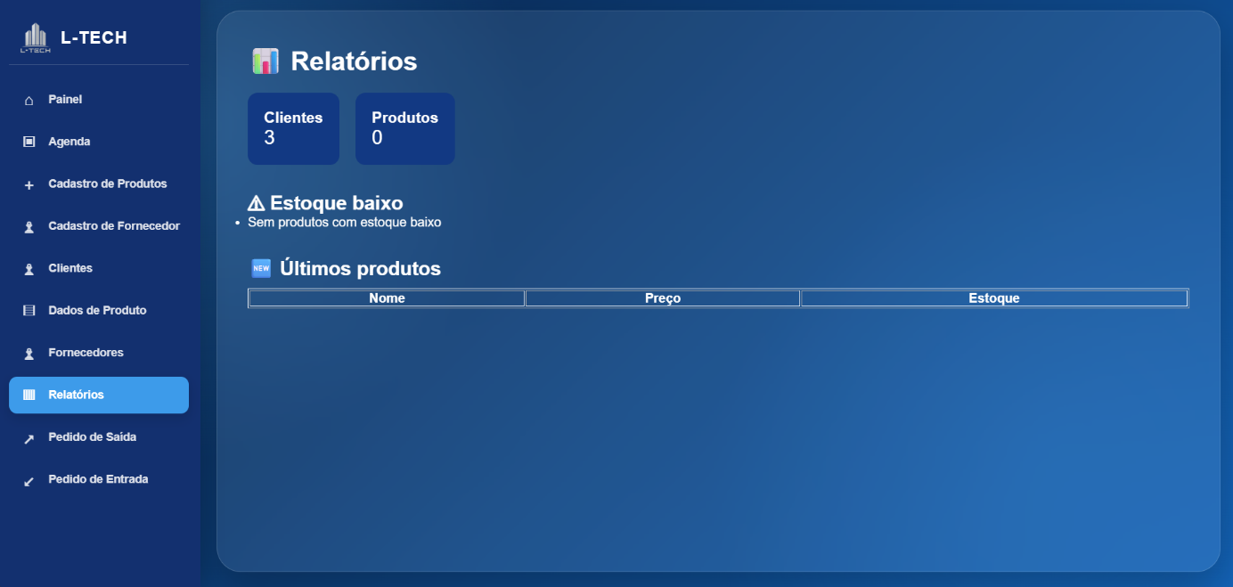

Pedido de saída
Caminho do sistema
- Ø /pedido/saida → responsável por abrir a tela de Pedido de Saída.
- Ø /pedido/saida/salvar → recebe o ID do produto e a quantidade a ser retirada preenchidos pelo usuário.
- Ø registrar_saida() → responsável por conferir a disponibilidade em estoque e validar a saída.
- Ø PedidoSaida.salvar(produto_id, quantidade) → registra o histórico de saída e dá baixa na quantidade do produto no banco de dados.
- /pedido/saida → é a tela para a qual o usuário é redirecionado após o salvamento.
Positivo:
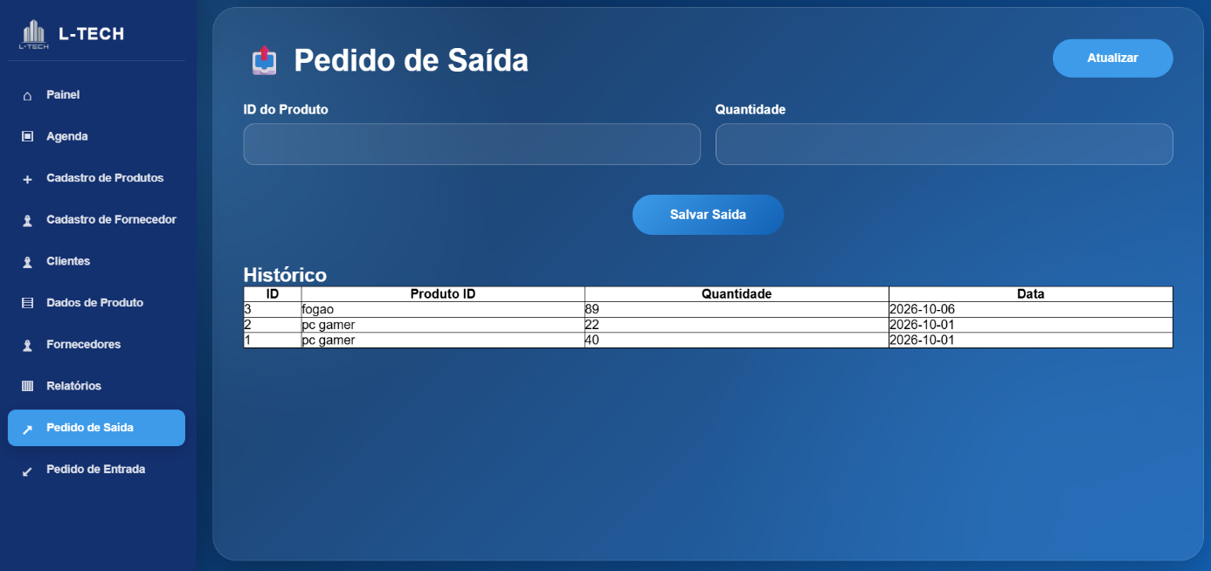

Pedido de Entrada
Caminho do sistema
- Ø /pedido/entrada → responsável por abrir a tela de Pedido de Entrada.
- Ø /pedido/entrada/salvar → recebe o produto selecionado e a quantidade informada pelo usuário.
- Ø registrar_entrada() → responsável por validar os dados e dar entrada do lote no sistema.
- Ø PedidoEntrada.salvar(produto_id, quantidade) → salva o registro do pedido de entrada e atualiza o estoque do produto.
- /pedido/entrada → é a tela para a qual o usuário é direcionado, exibindo a tabela com o histórico atualizado.
Positivo:
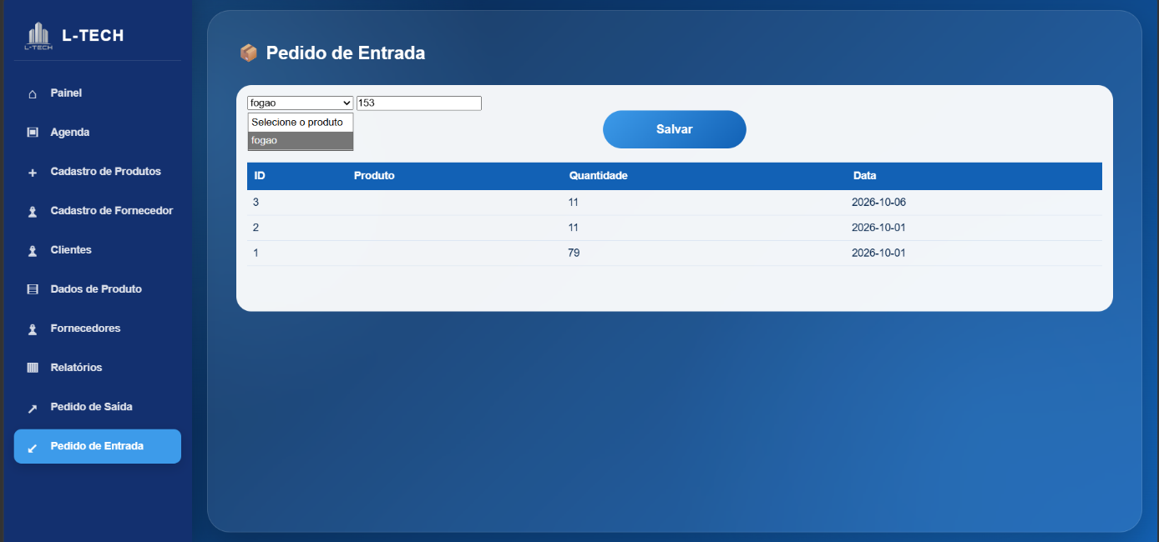

Negativo:

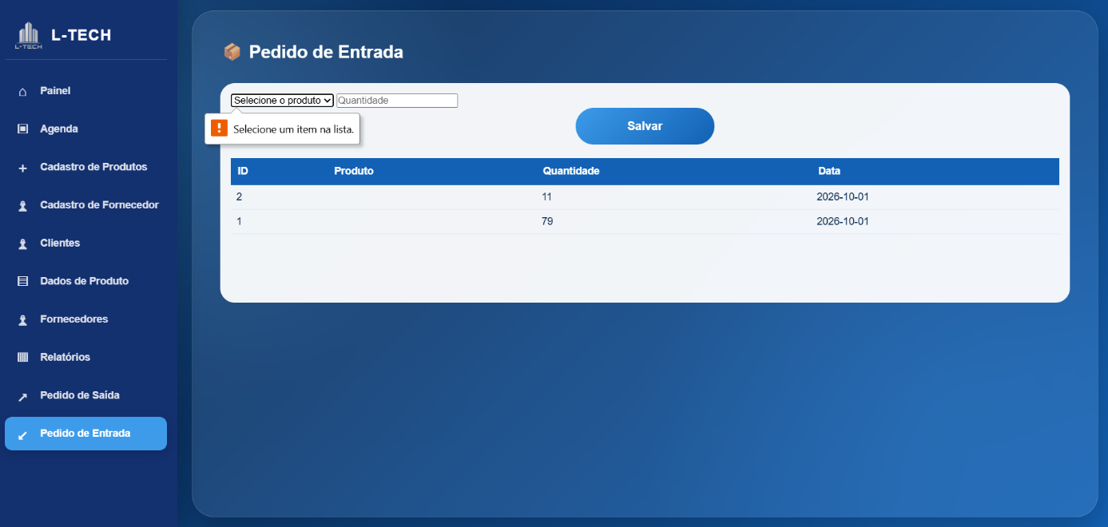

7. Wireframe- Telas Mobile

7.1- Login
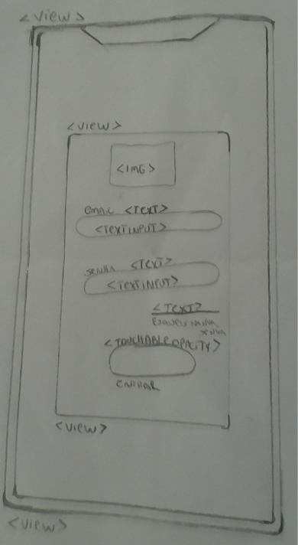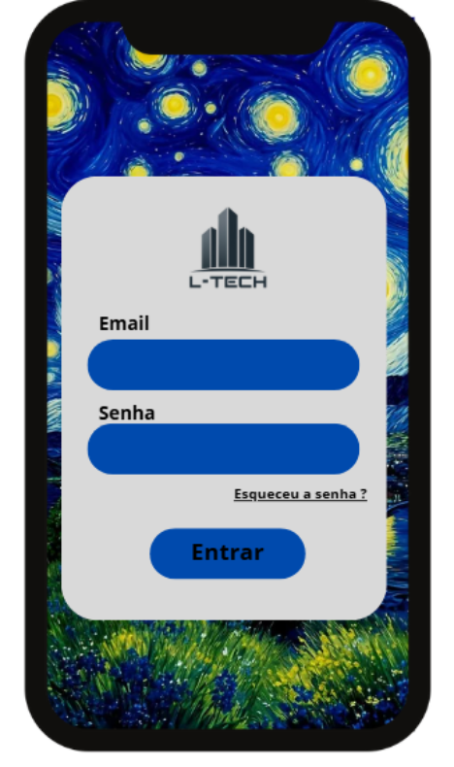

7.2- Menu
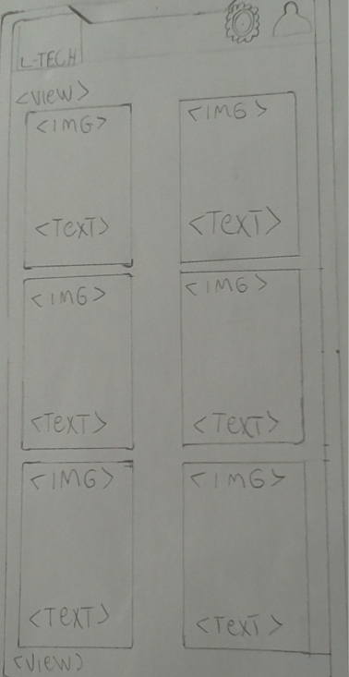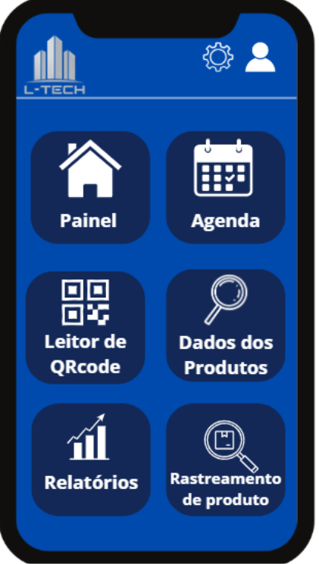

7.3- Painel
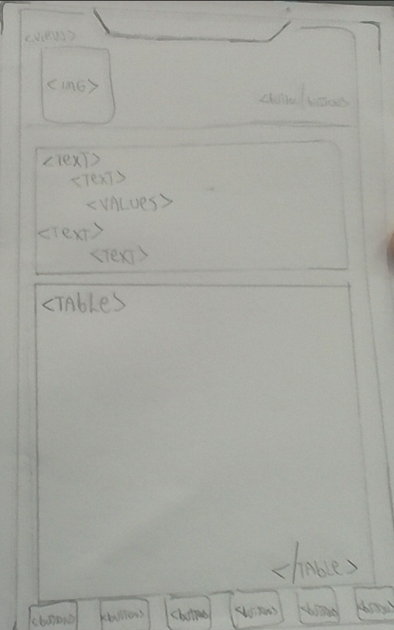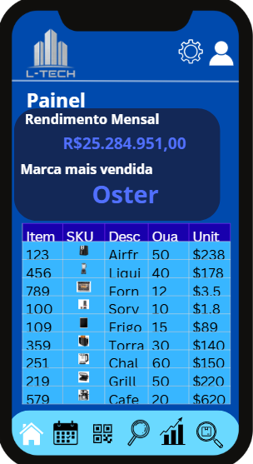

7.4- Agenda
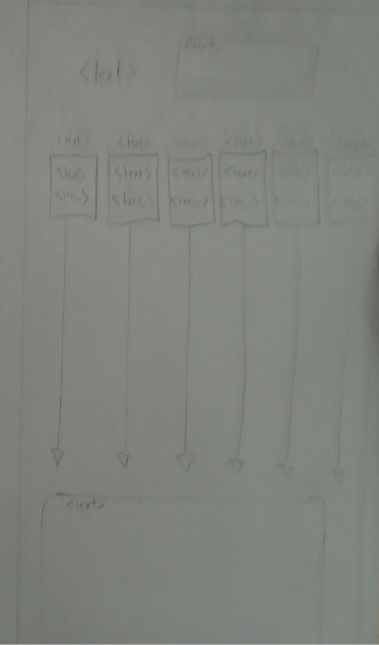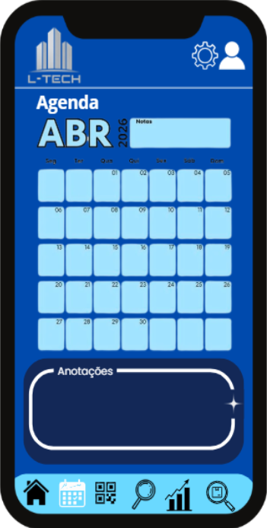

7.5- Leitor QR. Code
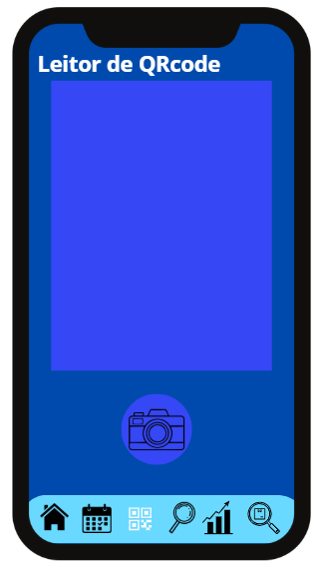

7.6- QR code e informações
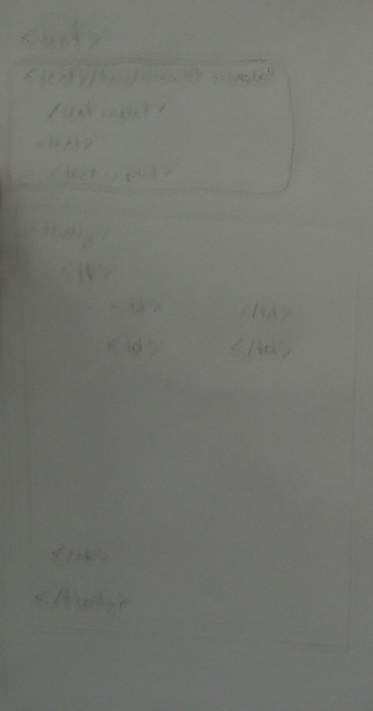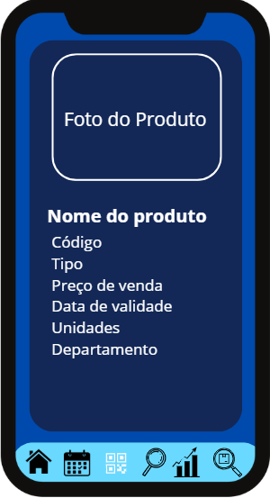

7.7- Dados do produto
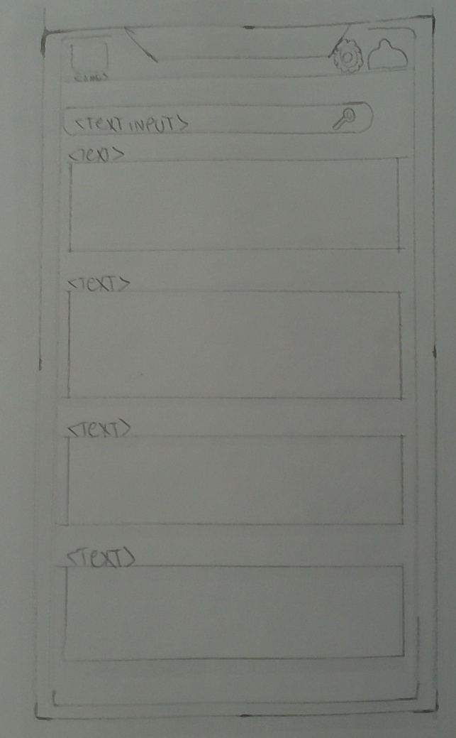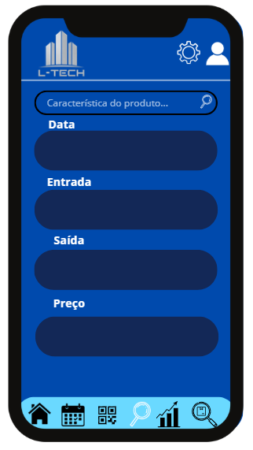

7.8- Relatorio
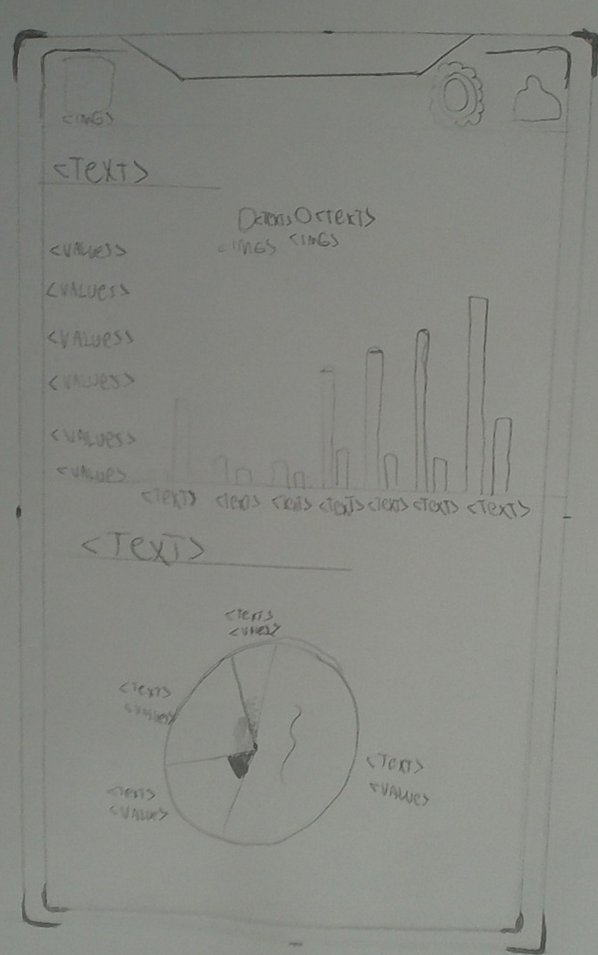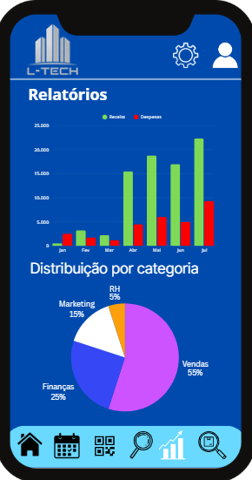

7.9- Rastreamento
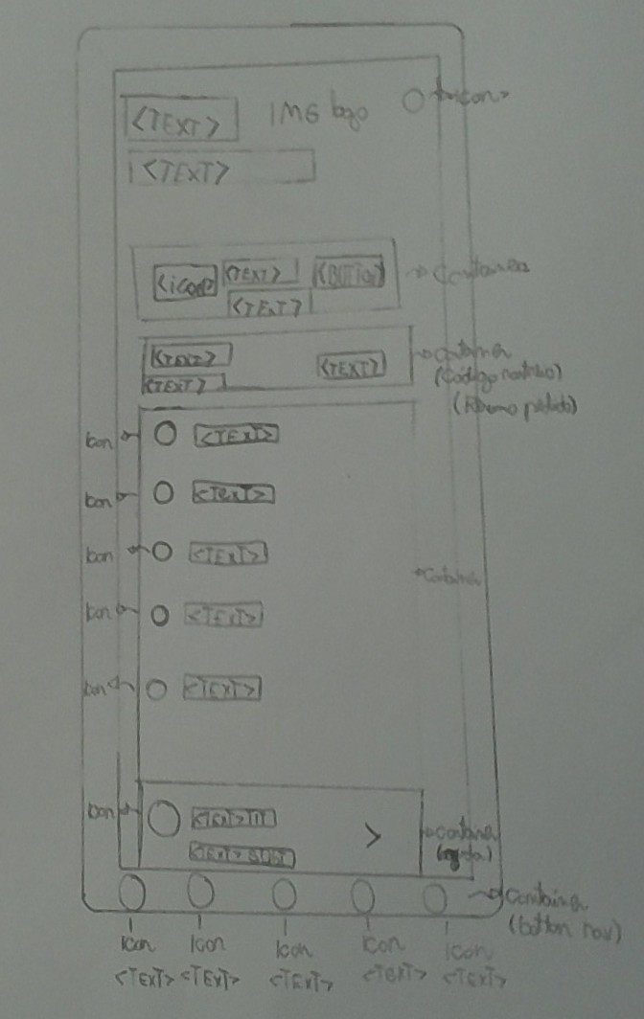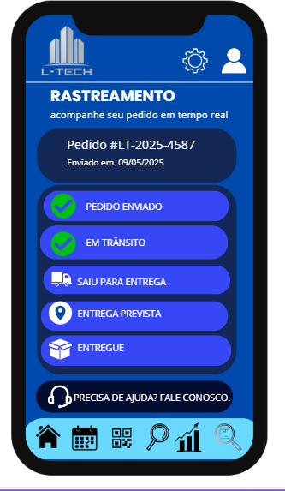

8. Testes de Software

8.1 Login

